

Shop access - bloc Services commerciaux : Guide d'utilisation

Boutique Moodle

Introduction
Tout utilisateur en ayant les droits peut ajouter une instance de bloc Services Commerciaux sur la page d'accueil, le tableau de bord ou tout autre page de cours. Si vous initiez plusieurs instances de boutique dans le même Moodle, vous devrez précisez dans les réglages sur quelle instance de boutique pointe chaque bloc Services commerciaux.
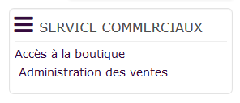

Accès
Commencez par ajouter le bloc dans un cours qui sert de support client par exemple, ou un espace de votre choix de la plateforme Moodle.
Administration du site/Ajouter un bloc/Services commerciaux (Shop Access)

Menus du bloc Services Commerciaux

1/Accès à la boutique
Lien vers la boutique, en mode frontoffice (vue client) ou backoffice (pour les personnes ayant les autorisations d'accès) pour renseigner les différents éléments.

2/Administration des ventes
Ce lien conduit vers :
- L'administration des catalogues.
- la liste des menus d’administration des ventes pour les ayants droits.
Illustration : menus d’administration des ventes
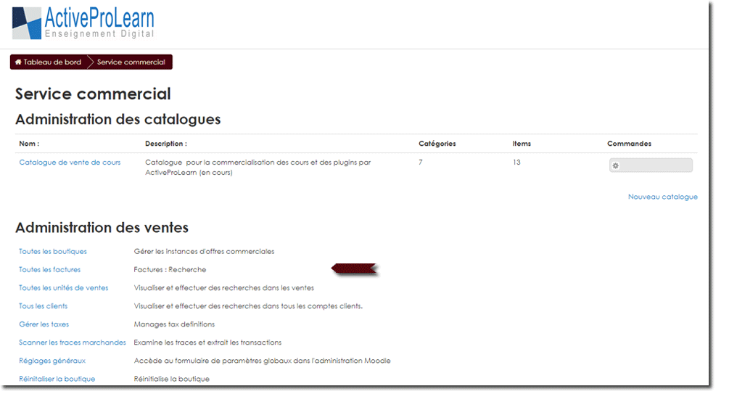

Revenir au sommaire du composant - Retour configuration et mise en œuvre d'une offre commerciale -Revenir au sommaire du composant Local Shop (Boutique) - Revenir au catalogue

